# 01.What is PROJECT

# 背景

很多人都在使用PROJECT这个词，包括音乐家、作曲家、小说家，甚至是政治家...，一个PROJECT【项目】，对其执行人是非常有价值的。

# 定义

PROJECT，项目，为创造独特的产品、服务或者结果而进行的临时性努力，也就是为实现一个特定的目标而商定的计划和执行，它是一个临时的举措。

项目的三要素：

1. 时间，一个严格的项目终止时间

1. 边界，具体的目标，可以是一个产品、服务或者一个抽象的结果等。it's a moving target and one you want to get a bullseye on before you map out your project. Defined as the sum of all resources, deliverables, features, and tasks within a given project, your project scope is the boundary in which your entire project exists. But to even begin to define that, you'll need to dive a little deeper and outline the project scope to better define the business objectives, deliverables and more in order to get buy-in from key stakeholders.

1. 成本，达到目标所需要的资源

Time、Scope和Cost直接的关系：

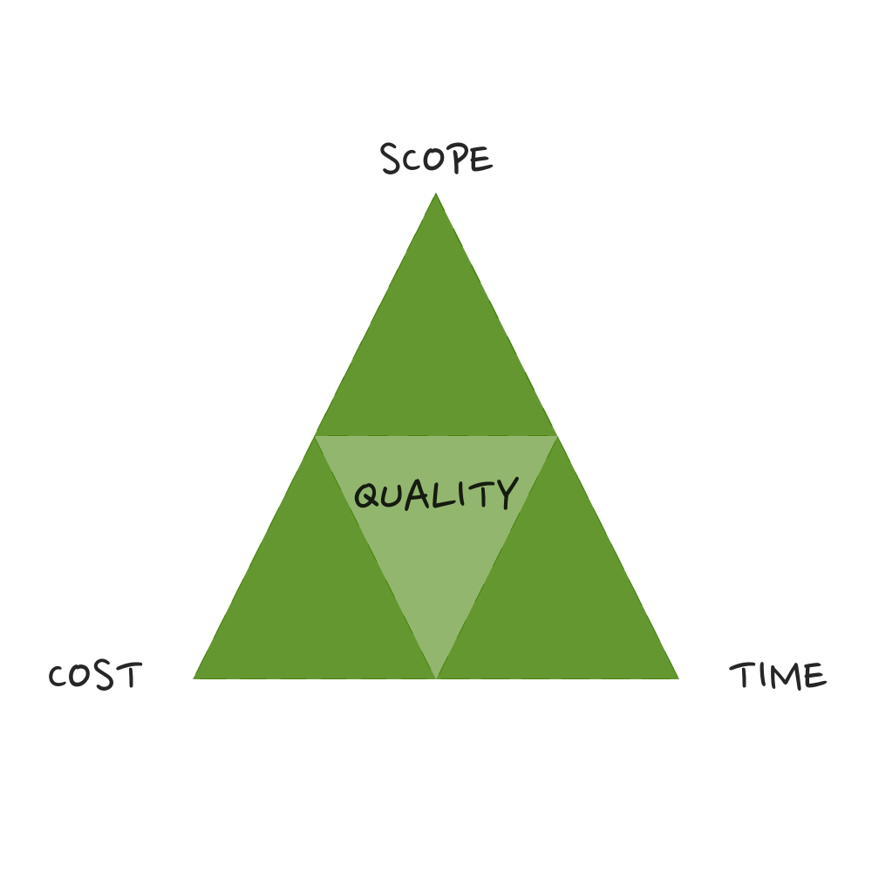

项目的特征：

1、项目的相对性。相对于确定的主体而存在。同一个工程，业主的工作构成业主的一个项目，承包商的工作构成承包商的一个项目等。2、项目的临时性。项目完成，项目不复存在，项目组随即解散。3、项目的目标性。项目都有确定的目标，如功能、特性、效益等。4、项目的约束性。项目都有一定的约束条件如，资源、环境等。5、项目的一次性。项目是渐进地一次完成的，不能推倒重来。6、项目的系统性和整体性，项目是一个系统工程。项目的相对独立性，在一个组织内，项目运行要求相对独立。

为什么需要执行一个项目？

项目是保证公司、组织持续盈利的有效手段。

一个公司都有一个固定的目的，而且大量的资源消耗都为了实现目标。但是公司为了持续发展，或者更换的发展，需要付出而外的努力，项目可以使这些努力最终称为公司的可预判的收益。

项目是一种特殊类型的投资，在能够给公司代理必要的收益同时，也需要资源的投入，这也就要求一个项目在开始前需要谨慎的评估主要原因。

1. 财政资源，包括必要的设备、商品、服务等

1. 组织资源，包括来自不同部门或者的专业的专家及人员，也包括相关政策、制度的支持

1. 时间，影响项目效果的重要因素往往是时间，如果不能吧的努力放在正确的决策上，那么，可能几个月以后公司的竞争力就开始跌落。

但是项目是可以带来可预期的收益的：

1. 财政收入，新产品、新市场的收入增加

1. 运营的优化，管理方法的提升，项目对组织的影响本身就是对资源的调整

1. 改善客户关系，包括为满足关键客户或者某些社会需要而采取的措施

1. 非盈利性，这些往往可能与具体的目标无关，如环保、社会福利、援助和慈善等

项目，更像一种投资。

1. 纯资源消耗阶段

1. 产生收益阶段

1. 继续增益阶段

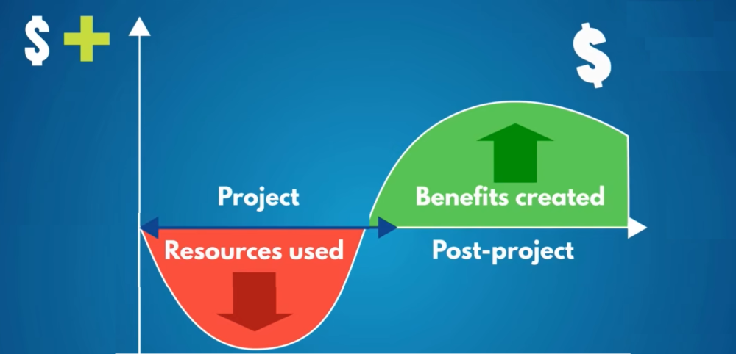

# 项目与创业

创业中千万不要一直相信自己的直觉。

就像滑雪一样，当你想减速的时候，很多人会下意识的往后仰，但这是错的，跟许多其他运动不同，会让你直接冲下山去，因此滑雪的技巧之一就是学会抑制后仰的冲动。

所以创业跟滑雪一样，与直觉相悖。YC的工作更像是创业中的滑雪教练。

## 一、可以相信自己对人的直觉

**创业者经常犯的错误之一是不足够相信自己对人的直觉。**

比如你碰到某个人，感觉印象深刻，但是就是觉得哪儿有点不对劲。后来，那个人出了事，你会说：“我早就感到他有问题。但是他表现太好了，以至我就忽略了。”其实商业中选人和选朋友是共通的。这点要相信自己的直觉。要与自己喜欢和尊敬的人，最好是跟知根知底的人一起共事。因为有些人擅长装一阵子让别人喜欢的样子，但终将会原形毕露。

## 二、成功创业需要的不是创业知识专家

**创业需要的不是创业相关知识，而是对用户的足够理解。**

扎克伯格创建Facebook时，还是创业小白，但后来仍然成功了。比如说他最早的公司名字是Florida LLC，根本没啥吸引力。而且他对天使投资也不知道是怎么回事，就融到了一大笔钱。但是他对用户非常了解。

仔细研究创业机制的细节也是没有必要的，甚至有可能是不利的。

## 三、“找诀窍”在创业中行不通

**年轻创业者犯的另一个典型错误是，创业过程如同走过场。**

他们提出了似乎可行的创意，以不错的估值筹到了资金，租了间不错的办公室，集合了一帮朋友。之后他们才意识到是一团糟，他们只是幻想创业的光明前景，**却忽视了最重要的一样东西，就是创造人们喜欢的产品。**

那为什么创业者会走这样的过场呢，因为他们被教成这样，就像上大学拿学位一样。年轻的创业者会很容易想去走捷径，想找到创业的窍门到底是什么。

**另一个误区就是创业成功的标志是融资能力。**创业者一直在想说服投资者的秘诀是什么？**创业公司做好业绩，快速发展，然后告诉投资机构真实的情况就可以了。**

那创业者又会问，快速增长的秘诀又是什么？**归根到底其实都是创造顾客喜欢的产品。**大公司里还可能有诀窍，尤其是比较腐朽的公司，员工还可以半夜发邮件给老板，假装工作很努力。这样的小把戏在创业中却是行不通的，因为**创业者没有上司可以讨好，只有顾客，顾客关心的是你能不能满足他们的需求，**他们简单得就像鲨鱼，你没法晃晃旗子欺骗它，有肉就是有肉，没肉就是没肉，鲨鱼可没那么好骗。**你必须有让顾客满意的产品，而且要不断完善它。**

值得警惕的是，有时候耍手段能应付投资者，如果你巧舌如簧，可能在一两轮投资中能忽悠到融资，但这样做其实没什么好处，毫无意义，浪费的都是自己的时间，这样的创业注定是会失败的。

和其他领域一样，创业的确有些技巧，但这些技巧远没有解决实际问题重要。**一个人对融资一无所知但是却有令用户喜爱的产品和那些谙熟各种创业书中的秘诀却产品平平没法吸引很多用户的人相比，更容易融到资。**

## 四、创业是很耗人的

如果你开始创业，它就会以难以想象的程度占据你的生活。如果创业成功，你更得很长一段时间都耗在该事业上。少则几年，可能10年，甚至可能工作一辈子，有很大的机会成本在里面。

你可能会羡慕谷歌创始人拉里.佩奇的生活，但其实有些地方可能真是没啥好羡慕的。他25岁就开始全力奔跑，来不及停下来喘口气，每天都有些麻烦事儿在困扰着谷歌，拉里.佩奇作为“国王”，不得不出马解决，即使他去度假一周，麻烦事儿都能堆成山。他不得不毫无怨言的处理这些麻烦事儿，因为原因一是作为公司的老大，他绝不能显示出恐惧和软弱，原因二，亿万富翁如果抱怨自己生活艰难的话，人们不会有一丁点儿的同情，甚至觉得他矫情。这是事业成功的一个副作用。

作为一名成功的创业者要经历很多苦难，而且无处倾诉，只能自己咽进肚里。奥林匹克冠军跑完百米赛跑后还可以喘口气，创业者却不能让人看到这样。YC孵化了很多异常成功的公司，每家的创始人都说，从没轻松过，不同的公司出现的问题不一样，他们的问题可能看起来更“高大上”一些，比如“伦敦办公室延期交房了”，普通创业者的可能是“小工作室的空调坏了”。他们面临的问题的数目只增不减。

开创一家成功的企业就像生孩子，一旦按下“开始键“，生活就开始彻底改变了。

创业对于有野心的人来说，是美好生活的一部分，同时每个人都需要面对更重要的问题，如何拥有美好的生活。在某个人生阶段，创业是好的，但20岁却不是创业的黄金时代。如果你们是我的孩子，我会为你们选一条路，就是好好上大学。有些事只能在20岁做，在之前或之后都不行。不计回报的投入到一个有趣的项目中或者无限期的穷游，对于没有野心的人来说，做这些事情是失败的象征；但对于有野心的来说，却是很有价值的探索。如果你20岁开始创业并成功了，你就无法体会到这些事情的快乐了。

比如扎克伯格不会无缘由的去国外旅行，如果他出国了，他要么是在进行正式访问，要么是在巴黎微服私访，他绝对不会当个背包客去泰国旅行。

当然他能做的事大部人都做不了，比如乘坐私人飞机去国外。成功让他的生活失去了一些新奇，他掌管着Facebook, 同时Facebook也掌管着他。能抓住机会找到可以作为终身事业的工作，的确很酷。但好奇也可以让你在终身事业上有更多的选择，甚至都不用权衡，因为等到合适的年龄再创业才更有可能成功。当然20岁开始创业，也并不损失什么，在极少极少数情况下，20岁创业会出现像Facebook那么成功的企业，创业一般般的话，就面临着选择，是否继续进行下去。但是否开始创业取决于创业者，20岁就开始创业是不明智的。

## 五、很难说哪个创业会成功

过去的几年，我的工作是猜测哪些创业者会成功。

判断一个人是否聪明很简单，就像打几回合的网球，你把问题挥向他，看他能很好的回击给你还是触网失分。可预测创业者有多坚强，多野心勃勃是最困难的。在这点上，没人比我更有发言权，我可以明确地告诉你们，专家能预测对多少？答案是不多。从实践中我学会了以完全开放的心态看待孵化的一批公司中，哪些公司能大获成功。创始人有时觉得他们知道自己能大获成功，有些创始人信心满满，觉得他们能在YC公司竞赛中取胜，就像他们在考试中总能拿高分。有些创始人希望，犯点小错也能蒙混过关，没有人发现。

不过创始人的这些态度和成功与否，没有太大关系。在这点上和军队有点像，高调的军人不一定比低调的军人更强大。相同的原因可能是，此时的“测试”跟生活中的其他“测试”太不一样了。

创业非常非常难，如果不能坚持，如果你对创业心存恐惧，最好不要创业，除非你是那种，一定要战胜自己恐惧的那种人。反之，如果你不确定自己是否适合创业，只有试一下才知道的话，那也暂时先别创业。

如果你想今后某天创业，那你在大学该干些什么呢？有两件事，寻找创意和寻找合伙人。二者可以同时进行。

## 六、获得创意的方法就是不要去刻意想创意

**如果你费了老大劲，想出一个创意，这个创意既不怎么好，但又似乎可行。如果你真的用这个创意来创业的话，你们都会被坑的。浪费了大把时间，但最终发现效果不好。**

提出好创意的方法是：退一步海阔天空。

不要绞尽脑汁的想创意，让创意无意间映入眼帘。如此不经意，以至于当创意出现时，你甚至不能马上意识到。这绝不是胡说。Yohoo，Google，Facebook以及Apple，他们的创意都是这么来的，这些公司最初都没想到能成为公司，只是小项目而已。**最好的创意都是从小项目发展而来的。因为他们难入主流，大家很自然的想，这绝不会是创业好点子。**

**如何让创意无意识的映入眼帘呢？**

第一，学习重要知识；

第二，解决感兴趣的问题；

第三，与喜欢和尊重的人共事（这一点同时适用于寻找合伙人和创意）。

Airbnb的创始人上的是艺术学校，他们精通设计，更重要的是，他们擅长组织众人完成任务。所以什么技能有助于创业呢？一些年轻人从事别人都认为不重要的项目，连他们的父母都认为不重要。但是这些年轻人后来成功了。另一方面，反面的例子更多，一些孩子的父母觉得他们的孩子是在浪费时间，果不其然。

怎么能知道从事的项目会成功呢？**好项目都是有意思的。我常常专注于我觉得有意思的事情，即使无人问津也无所谓。专注做一些无聊的事，对我来说很困难，即使这些事情很重要。我专注于自己喜欢的项目，后来这些项目被外界认可。**这样的例子数不胜数。我做YC纯粹觉得有意思。我觉得体内好像有个指南针，帮我指明方向。我给你们的建议就是，**不断的提出问题，解决问题，如果你对某个问题感兴趣，想方设法的解决它，这是创业的最好准备方法。使脑中无意识的浮现好创意的一个靠谱的方法是，走在某门科技的前沿。**如Paul Buchheit（Paul Buchheit为Gmail开发者、FriendFeed创始人，现就职于YC）所言，活在未来。

如果你到了这种境地，对别人来说是天方夜谭的创意对你而言就是显而易见的。你不一定意识到，这个创意适合创业，但是你知道，这个创意一定能实现。话说，90年代中期，我在哈佛大学时，我的朋友写了个IP电话软件，本来没想到以此创业，他只想和远在台湾的女朋友打免费电话而已，由于他是个网络极客，所以他很自然想到，可以把语言信号打包，免费通过网络传递。

为什么别人没有想到呢？可能是因为不擅长写代码吧。他从来没想过通过写代码来创业，其实所有成功的创业者都是这么开始的。所以很奇怪的是，想成为一名成功的创业者，在大学里首要做的不是从职业的角度考虑如何创业，而是做好本职工作，好好学习。如果你想创业，在大学里，应该做的是，用强大的知识武装大脑。如果你有强烈的求知欲，你就孜孜不倦的学习就行了，遵循本心即可。

**“创业”的组件之一，是专业知识。**拉里佩奇之所以能创业成功，是因为他是搜索专家，他之所以成为搜索方面的专家，纯粹因为他对搜索感兴趣，而不是别有用心，出于创业的考虑。**最好的情况，开始创业仅仅是为了满足好奇心，如果你能在这个创业过程的结尾引入创业动机的话，会做到最好。**我给你们有志创业的年轻人的终极建议浓缩为一句话，就是“好好学习”。

# 项目的发展历史

虽然与我们今天所知道和看到的不同，但有具体目标和资源限制的临时性举措已经发生了几千年。

1. 古埃及金字塔

1. 15世纪。这一时期都是为了寻找新的土地和资源而进行的海外探险。

1. 19世纪。工业革命来了，这是有史以来最快的技术增长的开始。竞争开始加剧，随之而来的是更好地利用时间和资源来完成特定的工作变得更加重要。

1. 20世纪。这时，我们所知道的项目管理真正进入了自己的领域并开始发展。我们提到在工业革命之后，时间和资源变得更加有限，有效地利用这些资源成为绝对的基础。项目管理领域开始以更快的速度发展。亨利-甘特，项目管理的先驱之一创造了一个简单而巧妙的表格，说明了在纵向上需要执行的活动。在纵轴上说明需要执行的活动，在横轴上说明时间指标。它在第一次世界大战期间被突出地用于计划和跟踪海军舰艇的建造进度。项目管理被确立为一种职业，并成立了国际项目管理协会，即IPMA。几年后成立了项目管理机构PMI。他们的目标是，现在仍然是发展项目管理学科和建立标准。最佳实践工具和指南。所有这些都导致了创新的项目管理的发展标准和方法。

1. 21世纪。今天的项目的特殊之处在于围绕预期结果的复杂程度。在今天的世界里，需要考虑的活动人员和风险是如此之多。而随着要求越来越高项目，就需要一个强有力的项目经理。一个能够领导复杂项目的人。这将不可避免地决定一个企业的生死。

# 一些有用的概念

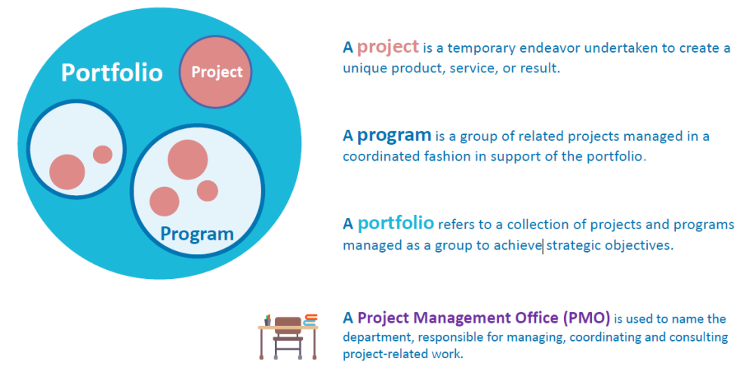

PMO【Project Management Office】：这是一个负责管理、协调和咨询项目相关工作的部门的名称。在PMO中，你会发现项目和项目经理、项目协调员、分析员等都在工作，以确保组织的项目得到妥善管理。

1. 通常是那些更具活力和变化的组织需要一个PMO来管理项目，工业上的有很好的标准化操作，不需要维持一个PMO。

1. PMO的类型在不同公司的规模和结构上会有所不同。

1. PMO单位的作用和重要性也可以是多样化的。如果一个PMO负责以下工作，那么他们将具有战略作用，负责项目选择和产品组合管理，或者当被赋予领导项目管理的责任时，它可以有一个更注重执行的角色。

Project Sponsor【项目发起人】，The individual accountable for the overall project success and for obtaining the expected business benefits of the project. Key responsibilities: approve the project, provide the needed resources, support the activities and resolve issues. Usually a senior or executive manager.

Project Team【项目团队】，负责执行工作的专家。所有直接为项目工作的人。这些人可以是来自不同的部门**，**也可以包括外部雇员或公司和供应商，例如顾问、辅导专家、硬件和设备供应商等等。重要的是要记住，即使不参与项目本身，利益相关者也可以影响项目的工作。

Project Stakeholders【项目利益相关人】All individuals or organizations, that can be interested in the project work and result and influence it participants, management, competitors, vendors, clients and in some cases the society (e.g. public infrastructure projects).

Program management【项目管理】是指对多个有相似的特点、类似的资源等等项目进行协调，通过把它们作为一个项目来管理，织通过实现效率和协同效应而获得优势。

Project Portfolio Management【项目组合管理】，指的是对多个项目和工程的协调管理。

# The project phases

每个项目都是独一无二的。目标、具有自己个性的团队、时间框架和环境等因素使得一个项目成为独特的实体。然而，对于每个项目从开始到结束的演变过程已经确定为五个阶段：

## 启动阶段

这是项目发起人为项目打下基础的地方。

他们将定义总体目标、概念或需要解决的问题。他们将提出预算和时间框架，并将所有这些放在项目商业案例和公共服务公告中，供所有有志于此的项目经理参考，为所有有抱负的项目经理提供服务公告，这也是选择项目经理的阶段。

## 规划阶段

这是一个能使项目成功或失败的阶段。良好的规划将增加在项目管理的三重约束下完成项目的机会。

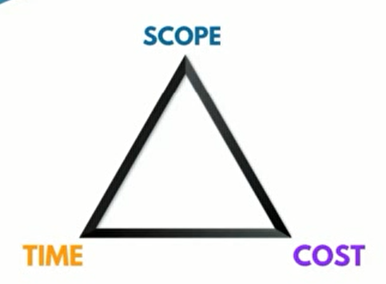

探究是关键。

项目经理需要设定工作，并组织项目团队研究如何执行它。他们估计并定义资源和风险。在这里项目经理必须提出所有正确的问题，并与其他项目利益相关者合作以找到答案。他们需要找出一些事情，比如需要进行哪些活动来创建可交付的成果以及项目范围。应该给这些活动中的每一项多少时间。所需的预算是多少？项目组的每个成员将做哪些活动，以及更多。最后，项目经理必须将所有这些发现记录到项目管理计划中，即如何执行工作以实现目标的关键因素。实际上，这个工作越细致，项目获得成功的机会就越大。规划等同于一种获胜的策略。

## 执行阶段

项目团队开始创造可交付的成果。

如果是一个软件开发项目，这就是他们开始设计、编码的时候。在这里，在执行阶段，项目经理确保项目的顺利运行，激励团队并解决任何出现的问题。

## 监测和控制

项目经理执行他们所开发的监测和控制活动，以跟踪项目流的进展，保证项目按既定目标执行。

这个阶段是与执行阶段并行进行的。项目经理跟踪项目流的执行进度、速度、质量、预算等等。如果出现偏差，项目经理需要及时识别它们并采取行动。

## 结束阶段

当所有的项目工作都完成后，项目经理还有一些最后的任务要做，以正式完成项目。

他们必须将项目移交给为其设计的人，发起人必须正式批准并签署项目，确认商定的目标已经实现。然后，项目组、利益相关者和项目经理坐在一起，讨论所学到的经验。哪些地方做得好，哪些地方做得不好，哪些地方可以在未来的项目中改进。

持续改进是很重要的。这就是为什么项目经理必须不断学习新的技能，并建立在他们的专业知识之上。一旦反馈被记录下来，这个过程就完成了。